第19章 生存分析
思考与练习参考答案
一、最佳选择题
1. 下列有关生存时间的定义中正确的是（ E ）。
A．流行病学研究中，从开始接触某危险因素至某病发病所经历的时间
B．乳腺增生症妇女治疗后阳性体征消失至首次复发的时间
C．肺癌患者从手术治疗开始到死亡的时间
D．急性白血病患者从治疗开始到缓解的时间
E．以上均正确
2. 教材表19-18表是急性白血病患者药物诱导后缓解至首次复发的随访记录。
教材表19-18 急性白血病患者药物诱导后缓解至首次复发的随访记录
编号 缓解日期 终止观察日期 结局 生存时间/天
1 2000.04.01 2000.09.06 复发 158
2 2001.11.05 2002.02.05 死亡 91
3 2000.07.15 2000.12.10 复发 147
4 2001.05.20 2001.08.25 失访 96
5 2002.09.03 2002.12.31 缓解 119
… … … … …
生存时间属删失数据的有（ C ）。
A．1号和3号 B．1号和2号 C．2号、4号和5号
D．2号、3号和4号 E．1号、2号和3号
3. 下列有关log-rank检验的描述中正确的是（ A ）。
A．log-rank检验是各组生存率的整体比较
B．log-rank检验是各组生存率某时间点的比较
C．log-rank检验属生存曲线比较的参数法
D．log-rank检验中，各组实际死亡数必等于理论死亡数
E．log-rank检验的自由度为1
4. Log-rank检验与Breslow检验相比，（ B ）。
A．log-rank检验对组间死亡近期差异敏感
B．log-rank检验对组间死亡远期差异敏感
C．Breslow检验对组间死亡远期差异敏感
D．两者对组间死亡远期差异同样敏感
E．两者对组间死亡近期差异同样敏感
5. Cox回归模型要求两个不同个体在不同时刻的风险函数之比（ D ）。
- 随时间增加而增加
B．随时间增加而减小
C．开始随时间增加而增加，后来随时间增加而减小
D．不随时间改变
E．视具体情况而定
二、思考题
1. 生存分析的主要用途及其统计学方法有哪些？
答：生存分析在生物医学领域主要解决如下问题。
估计：即根据一组生存数据估计它们所来自的总体的生存率及其他一些有关指标。如根据白血病化疗后的缓解时间资料，估计不同时间的缓解率、缓解率曲线以及半数生存期。估计生存率常用寿命表法和Kaplan-Meier（K-M）法。
比较：即比较不同受试对象生存数据的相应指标是否有差别。最常见的是比较各组的生存率是否有差别，如比较不同方案治疗白血病的缓解率曲线，以了解哪种治疗方案较优。生存曲线比较常用log-rank检验和Breslow检验。
影响因素分析：其目的是为了研究影响生存时间长短的因素，或在排除一些因素影响的情况下，研究某个或某些因素对生存率的影响。例如，为改善白血病患者的预后，应了解影响患者预后的主要因素，包括患者的年龄、病程、白细胞数、化疗方案等。影响因素分析常用Cox回归。
生存预测：具有不同因素水平的个体生存预测估计，如根据白血病患者的年龄、病程、白细胞数等预测该患者年（月）生存率。生存预测常用Cox回归。
2. 生存率估计的K-M法和寿命表法是如何利用删失数据的？
答：常见的右删失数据表示真实的生存时间未知，只知道比观察到的删失时间要长
。因此，生存率估计的K-M法和寿命表法计算期初例数时，都利用了删失数据提供的这部分信息。
3. Cox回归与logistic回归都可作临床研究中的预后分析，两者的主要区别何在？
答：Logistic回归模型可以作多因素预后分析，控制混杂因素效应，并可进行相对危险度估计，但不能处理随访中常见的删失数据。另外，logistic回归模型仅考虑随访结局（生存或死亡、有效或无效），而未考虑出现该结局的时间长短。Cox比例风险回归模型的效应变量是生存结局和生存时间，它不仅可以从事件结局的好坏，而且可以从发生事件的时间长短进行分析比较，因而Cox回归具有logistic回归模型的所有优点，并可以处理删失数据，能够更全面地作预后分析。但当数据失访较少或结局事件发生数较少时，宜用logistic回归分析。
4. Cox回归中的RR表示什么？如何解释RR的大小？
答：Cox回归中的RR表示相对危险度（relative risk）或风险比（risk ratio），其含义是在其他协变量不变条件下，变量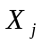每增加一个单位所引起的终点事件发生风险增加到的倍数。
三、计算题
1. 手术治疗100例食管癌患者，术后1、2、3年的死亡数分别为10、20、30，若无删失数据，试求各年生存概率及逐年生存率。
解：各年生存概率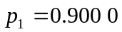，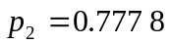，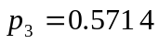
1年生存率 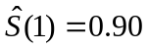，2年生存率 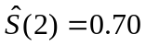，3年生存率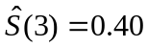
2. 42例经药物诱导达部分缓解或完全缓解的儿童急性白血病临床试验，两组患者分别用安慰剂和6-MP治疗后的缓解时间见教材表19-19。试估计两组患者生存率（实为缓解率）并比较两组生存率有无差别。
教材表19-19 安慰剂和6-MP治疗儿童急性白血病的缓解时间/月
安慰剂组： 1 1 2 2 3 4 4 5 5 8 8 8 8 11 11 12 12 15 17 22 23
6-MP组： 6 6 6 6⁺ 7 9⁺ 10 10⁺ 11⁺ 13 16 17⁺ 19⁺ 20⁺ 22 23 25⁺ 32⁺ 32⁺ 34⁺ 35⁺
解：两组患者缓解率计算见练习表19-1和练习表19-2。

练习表19-1 安慰剂组缓解率计算表
时间/月 时刻死亡数 期初例数 生存概率 生存率(缓解率) 生存率标准误
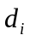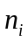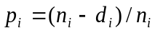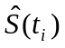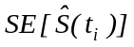
1 2 21 19/21=0.904 8 0.904 8 0.064 1
2 2 19 17/19=0.894 7 0.904 8×0.894 7=0.809 5 0.085 7
3 1 17 16/17=0.941 2 0.809 5×0.941 2=0.761 9 0.092 9
4 2 16 14/16=0.875 0 0.761 9×0.875 0=0.666 7 0.102 9
5 2 14 12/14=0.857 1 0.666 7×0.857 1=0.571 4 0.107 9
8 4 12 8/12=0.666 7 0.571 4×0.666 7=0.381 0 0.106 0
11 2 8 6/8=0.750 0 0.381 0×0.750 0=0.285 7 0.098 6
12 2 6 4/6=0.666 7 0.285 7×0.666 7=0.190 5 0.085 7
15 1 4 3/4=0.750 0 0.190 5×0.750 0=0.142 9 0.076 4
17 1 3 2/3=0.666 7 0.142 9×0.666 7=0.095 2 0.064 1
22 1 2 1/2=0.500 0 0.095 2×0.500 0=0.047 6 0.046 6
23 1 1 0/1=0.000 0 0.047 6×0.000 0=0.000 0 —

练习表19-2 6-MP组缓解率计算表
时间/月 时刻死亡数 删失例数 期初例数 生存概率 生存率(缓解率) 生存率标准误
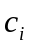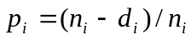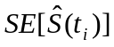
6 3 1 21 18/21=0.857 1 0.857 1 0.076 3
7 1 1 17 16/17=0.941 2 0.857 1×0.941 2=0.806 7 0.086 9
10 1 2 15 14/15=0.933 3 0.806 7×0.933 3=0.752 9 0.096 3
13 1 0 12 11/12=0.916 7 0.752 9×0.916 7=0.690 2 0.106 8
16 1 3 11 10/11=0.909 1 0.690 2×0.909 1=0.627 5 0.114 1
22 1 0 7 6/7=0.857 1 0.627 5×0.857 1=0.537 8 0.128 2
23 1 5 6 5/6=0.833 3 0.537 8×0.833 3=0.448 1 0.134 5

两组缓解率比较：
Log-rank检验近似法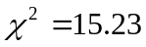，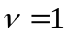，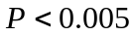
Log-rank检验精确法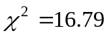，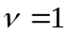，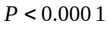
安慰剂组与6-MP组缓解率曲线见练习图19-1。
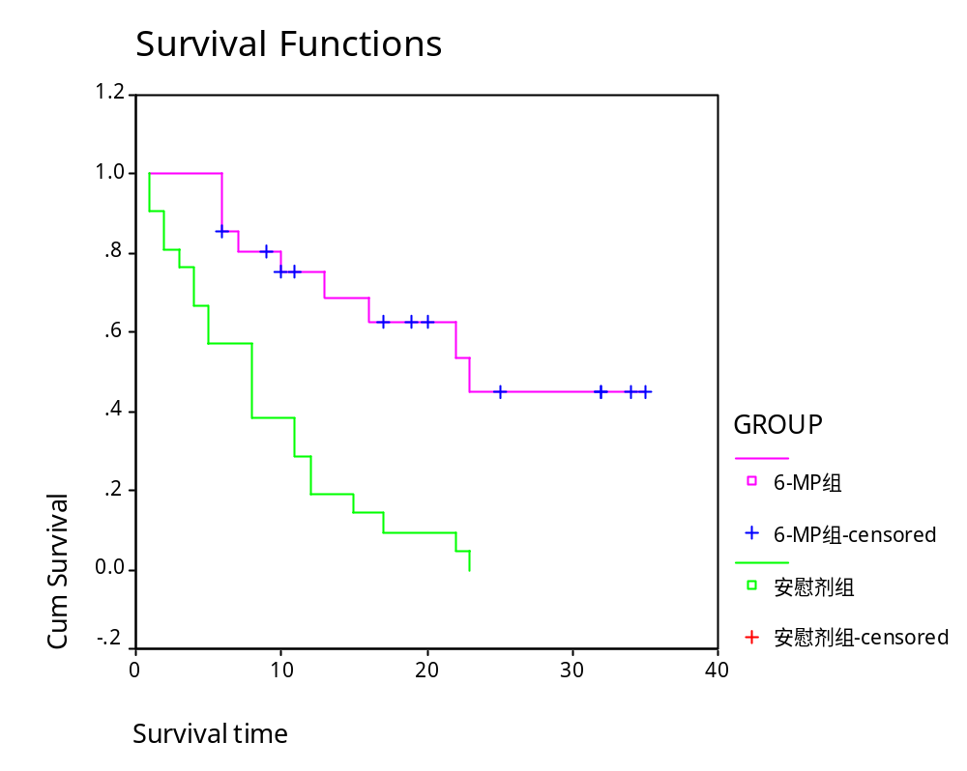
练习图19-1 安慰剂组与6-MP组缓解率曲线
3. 教材表19-20是对949名卵巢癌患者的随访结果，时间区间均为5年。试估计生存率。
教材表19-20 949名卵巢癌患者的随访结果
诊断后年数 | 期内死亡数 | 期内删失数
0～ | 731 | 18
5～ | 52 | 16
10～ | 14 | 75
15～ | 10 | 33
解：见练习表19-3。
练习表19-3 949名卵巢癌患者寿命表法估计生存率计算表
诊断后 期内 期内 期初 期初 生存 生存率 生存率
年数 死亡数 删失数 病例数 有效例数 概率 标准误
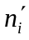
0～ 731 18 949 940 0.222 3 0.222 3 0.013 6
5～ 52 16 200 192 0.729 2 0.162 1 0.012 2
10～ 14 75 132 94.5 0.851 9 0.138 1 0.012 0
15～ 10 33 43 26.5 0.622 6 0.086 0 0.015 0
（余红梅）

